江苏建筑职业技术学院

招标文件

项目：会议室投影机、电子白板等设备

编号：SXB/H-20170926-063

江苏建筑职业技术学院

2017年9月

会议室投影机、电子白板等设备采购招标文件

0 投标须知
0.1 投标人应认真阅读和充分理解招标文件中的所有内容，未按招标文件要求提供的投标文件和资料，可能导致投标文件被拒绝，其后果由投标人自己负责。
0.2 投标人被视为已了解本招标项目的全部内容，以及与履行合同有关的一切情况，本招标文件不再就此做任何解释。
0.3 投标人须自行承担所有参与投标的相关费用，无论结果如何，我单位在任何情况下均无义务和责任承担这些费用。
0.4 所有附录均是本文件不可分割的组成部分。

1 概述
1.1 为保证 国际交流学院教学场所建设 项目进度和质量，现决定以公开招标的方式采购该项目所需会议室投影机、电子白板等设备。
1.2 本次招标的招标人为江苏建筑职业技术学院。

2 招标内容
本次招标的内容为投影机、电子白板、音响等设备（详见附录A）（包括供货、运输、装卸、服务，税费等一切费用）

3 质量及技术要求（见附录A）

4 投标人应具备的条件
具备下列条件的生产厂商或经销单位有资格参加本次投标：
a) 具有独立法人资格，且具有相关产品生产或代理资质；
b) 投标人应独立参与投标，不接受联合体投标；
c) 投标人应具备及时供货和完善的售后服务能力；
d) 具有良好的企业资信，有较好的销售同类产品的业绩，近年无不良业绩；
e) 所提供产品必须具有明确的生产厂家、型号、规格、说明书、合格证、质检报告等;
f) 自愿遵守本招标文件的要求。

5 投标文件要求
5.1 投标文件应包括下列内容(按顺序装订)：
a) 投标书（附录B）；
b) 法定代表人身份证复印件或授权委托书(如有授权)原件和被委托人（代理人）身份证复印件（附录C）；
c) 企业营业执照、组织机构代码证、税务登记证复印件，或三证合一的证照复印件；
d) 投标人资格声明；
e) 产品和服务的符合性声明；
f) 相关资质证书复印件；
g) 国家规定的相关认证书复印件（无规定的除外）、相关检测报告、产品和服务的详细介绍等；
h) 投标产品质量及质保年限、售后服务等有关承诺；
i) 产品质量检测报告及其它可证明其产品和服务符合性的有效文件或其复印件；
j) 证明投标人资信、业绩等的有效文件或其复印件；
k) 投标报价明细表（附录D）。
注1：以上复印件均必须加盖单位公章（红印），否则视为无效。
注2：投标书、投标报价明细表中的报价应用人民币表示。投标人应在投标报价明细表中写明投标产品的单价和投标总价。
注3：若投标产品需配备专用工具和仪器仪表，请详细列出专用工具和仪器仪表清单，清单中应注明数量、单价和总价。
l）报价表（附录E）
注：报价表为投标本项目所有费用的总报价。

5.1.1 投标人资格声明
作为投标文件的一部分，投标人须提供证明其有资格进行投标和有能力履行合同的声明文件。资格声明文件应达到招标人的要求。
a) 投标人具有提供相应产品和服务所需的财务、技术和生产能力；
b) 投标人具有提供相应产品和服务所需的运送、维护、保养、修理、储存备件和售后服务等方面的能力。
5.1.2 产品和服务的符合性声明
作为投标文件的一部分，投标商须提交证明其拟供产品和服务符合招标文件要求的声明文件。该声明文件可以是文字资料、图纸和数据，并须提供相应的证明文件。该声明应包括（但不限于）以下内容：
a) 产品的主要技术性能和特点的详细描述；
b) 一份说明所有细节的清单。包括：投标产品的型号、规格、技术参数、技术条件、必要的图纸资料说明；
c) 产品和服务采用的标准、主要的监测资源。
注：如投标人为经销商，则应填报投标人自身的主要的监测资源和其所经销的产品的生产厂商的主要的监测资源。
5.2 投标文件的装订和密封
5.2.1 投标文件须打印并装订，报送正本一册、副本四册(副本可复印)。每份投标文件须清楚地标明“正本”或“副本”字样，正本与副本必须一致；若正本与副本不一致，以正本为准。
5.2.2 投标文件必须密封在专门的密封袋中，密封袋骑缝处用封条密封，加盖单位公章及法定代表人章，并在封袋正面写明招标人名称、项目名称及投标人名称。
5.3 投标文件如有修改和行间插字，必须在修改处加盖投标人法定代表人或代理人的印鉴。

6 投标报价
6.1投标人应认真阅读招标文件，详细列出招标文件要求的全部内容，并编写详细的投标报价明细表。
6.2投标报价应包含投标人承诺的质量保证和售后服务费用，以及所购产品和服务所需缴纳的所有税费和货物发送到指定地点并安装调试所需的一切费用（包括技术资料和技术配合费、技术服务费、设计联络会费用、装车费、运费、卸车费、包装费等）。
6.3 投标报价不得高于同期市场的平均价。
6.4 投标人投标时须以人民币进行报价。
6.5 产品的价格为产品和服务的最终交付价格，不受任何因素的影响而调整。
6.6 本项目招标控制价为 14 万元（人民币）。

7 标书费用
招标文件售价人民币贰佰元，一经售出概不退还。

8 投标保证金
8.1 投标人在报送投标文件的同时，需交纳投标保证金（现金）人民币 伍仟 元（自带信封，现场封装）。
8.2 未中标投标人的投标保证金，在开标结束后当天予以退还，不计利息。
8.3 在签订合同前，中标人需交纳履约保证金人民币 壹万 元，在切实履约且所供产品和服务验收合格后一周内予以退还，不计利息(招标人收到履约保证金后退还投标保证金）。
8.4 投标人出现下列情况，投标保证金或履约保证金不予退还。
a) 取消中标资格；
b) 中标后非因不可抗力拒绝签订合同；
c) 经查实，所供产品和服务不符合招标要求或合同约定的。；

9 招标文件答疑
9.1 投标人如对招标文件的条款有疑问，应在答疑截止时间 2017年10月9日11:00以前以书面形式提交招标人。
答疑联人：赵老师 联系电话：15852236978

10 投标文件报送时间及送达地点
10.1 时间：开标前半小时
10.2 送达地点：江苏建筑职业技术学院行政楼4层403室

11 投标人资格审查
11.1 投标人资格审查时间 开标前半小时 。
11.2 投标人须提供以下资料：
a) 企业营业执照、组织机构代码证、税务登记证的原件或副本原件，或三证合一的证照原件或副本原件；
b) 专业资质证书原件或副本原件；
c) 授权委托书(如有授权)原件和被委托人身份证原件；
d) 投标产品的代理或经销资质证书；
e) 国家规定的相关认证书原件（无规定的除外）。
f) 做为类似项目合同原件。
以上资料不全将按资格审查不合格论处，取消其投标资格。

12 开标、评标、定标
12.1 投标人注意事项
12.1.1 通过资格审查的投标人方可参加开标。
12.1.2 参加本次投标的法定代表人或委托代理人必须参加投标活动的全过程。
12.1.3参加投标的法定代表人或委托代理人必须提供按招标文件要求制作并密封的投标文件。
12.1.4 参加投标的法定代表人或委托代理人必须在投标时出示本人身份证件，交纳投标保证金。
12.1.5 无特殊理由投标文件未按规定时间送达的将取消投标资格。
12.2 开标
12.2.1 开标时间： 2017年10月19日14:30
12.2.2 开标地点：江苏建筑职业技术学院行政楼4层403室
12.2.3 开标时，由投标人或者其推选的代表检查投标文件的密封情况，经确认无误后，由招标工作人员当众拆封。投标文件未按规定密封的，取消其投标资格。
12.2.4 投标文件的审查
12.2.4.1 开标后，招标工作人员将审查投标文件是否完整，是否有计算错误，文件是否恰当地签署，投标文件是否符合要求。如果单价和总价有差异，以单价为准，并对总价进行修改。若数字和文字表示的金额之间有差异，以文字金额为准，并对数字做相应修改。如投标人不接受上述修改，则视为不符合要求。
投标文件未按招标文件要求编制或提供资料不全的均将视为不符合要求。
12.2.4.2 在对投标文件进行详细评议前，投标人将审查每一投标人是否对招标文件的要求做出了实质性的响应。实质性的响应系指投标文件符合招标文件的所有条款、条件及规定而没有重大偏离或保留。
重大偏离或保留系指实质上影响到合同项下的供货范围、质量和性能，或指与招标文件有实质性不一致，限制了合同项下招标人的权力和投标人的义务。该重大偏离或保留将影响投标人的竞争地位。
本次招标所有报价的产品和服务其技术参数和承诺允许 正偏离，不允许 负偏离 。
12.2.4.3 招标人确定投标文件的响应性是基于投标文件本身，而不依靠外部的补充证据。
招标人将拒绝被确定为非实质性响应的投标，投标人不能通过修正或撤销不符合之处而使其投标成为实质性响应的投标。
12.3 评标
12.3.1 招标人将对通过投标文件审查且被确定为实质性响应的投标进行评议。
12.3.2 评标人员
由学校 国有资产管理办公室 按规定确定评标委员会人员组成。
12.3.3 评标办法
招标人将本着公开、公平、公正、诚实信用、科学择优的原则进行评标，在评标时将重点考虑投标价格/产品质量/供货期限/履行合同能力/企业信誉/质量保证/服务承诺等因素。具体评标办法由评委会在开标前讨论确定，并告知投标人。
12.3.4 投标文件的澄清
12.3.4.1为切实落实评标原则，招标人有权要求投标人以书面形式对其投标文件进行澄清。
12.3.4.2 澄清的书面资料必须经其法定代表人或委托代理人签字后方为有效，与投标文件具有同等的法律效力。
12.3.5 评标小组按照评标办法对参加评标的投标进行评议后确定各投标人的排序，并当场公布。
12.4 定标
12.4.1 招标人根据评标结果，选择履行合同能力强，报价对招标人有利（不一定为最低报价），能够提供最佳的服务，产品质量好、信誉好的投标人作为中标候选人，并当场公布。
12.4.2 中标公告将在评标结束后2日内在投标人网站主页发布。

13 取消中标资格
投标人出现以下任何情况，都将取消其中标资格。
a) 在投标过程中，对评标成员施加影响的任何行为；
b) 非因不可抗力拒绝签订合同；
c) 投标过程中弄虚作假，虚报谎报能力水平、资信和业绩，经发现并查实的；
d) 我校 评标委员会 认定投标报价异常的。

14 合同签订
14.1 中标通知
中标人应在中标公示期满后2日内到招标人指定地点领取纸质中标通知书，并签订合同。
14.2 合同的签订
中标人应在规定时间内派员到招标人指定地点与招标人签订合同。签订合同时，中标人代表应出示法定代表人证书或授权委托书及本人身份证件，合同经双方法定代表人或其授权的代理人签署，加盖公章后生效。
中标人未在规定的时间内，派员到招标人指定地点与招标人签订合同的，视为拒绝签订合同，其投标保证金不予退还。

15 付款方式
分期付款，中标人送货到指定地点并完成安装调试，验收合格后付至总价款的 95 %，余 5 %作质保金，质保期满或满一年（且未因质量问题对招标人造成影响）后，一次付清。

16 交货期与交货地点
16.1 交货期： 签订合同后30天内
16.2 交货地点：学校指定地点
16.3 交货期是从合同签订之日起至中标人将全部产品送达交货地点并安装调试完成止的这段时间。未经招标人许可，不得更改交货时间。

17 验收要求及说明
17.1招标人有权对产品的制造过程进行监视和监督（简称监造），中标人应对此给予配合和支持，但监造人员不签署任何质量证明，招标人代表参加监造既不能解除中标人按合同规定承担的责任，也不替代到货后招标人对产品的检验。
17.2 招标人有权进行中间检验，但这并不因此减轻中标人所有应负的责任。
17.3 中标人在发货前应根据技术条件要求负责对产品的有关质量、规格、性能、数量进行准确和全面的检验，并出具质量合格证书。凡未经检验和试验合格的产品不得发运，在任何情况下都只有在规定的检验和试验全部合格后才能发运。
17.4 中标人将产品运送到招标人指定的交货地点后，招标人和中标人共同进行开箱验收，依据合同对照中标人提供的清单检查收到的数量、包装情况及运输和装卸中是否引起损坏和丢失。若招标人认为有必要进行抽样检验，将根据技术条件要求和相关标准进行抽样检验，中标人有权参加检验。如果检查或检验结果不满足合同要求以及有损坏、丢失，中标人应根据招标人的要求进行更换，并赔偿招标人的损失。安装调试完毕，试运行正常后，招标人将按照相关规定（与投标人）组织验收。
17.5 中标人应派技术专家到现场对产品的安装调试工作进行指导并对招标人安排的操作、维护人员及相关人员进行培训。
17.6 验收依据：招投标文件、合同、相关法律法规和相关技术标准、规范。

18 其它事项
18.1 投标人一旦中标后，不得进行转包。
18.2 投标人中标后，履行合同所供产品必须是全新的原装正品。
19 联系方式
业务咨询： 赵老师 联系电话： 15852236978
监督电话： 0516--83996085

江苏建筑职业技术学院
2017年 9 月 26日
附录A：
招标内容及质量与技术要求
A.1 招标产品清单
1、大会议室（一个）设备清单
序号 | 名称 | 配置 | 单位 | 数量
1 | 高清高亮投影机 | 3LCD/5500流明以上，工程机，1280*800，12000:1，HDBaset,支持无线投影，手机、PC、平板等移动终端无线连接投影机。  建议品牌：松下、爱普生、索尼， | 台 | 1
2 | 电动幕布 | 150寸电动，玻纤16:10， | 台 | 1
3 | 多媒体讲台 | 主体1.5mm钢板，适合24寸以下任意液晶显示器，讲台外形尺寸：关闭80cm 宽77cm 高105.5cm （不含脚轮），打开长148cm 宽100cm 高105.5cm(不含脚轮），式样参考附图 | 台 | 1
4 | 计算机 | I5-6500/4G/1T/DVDRW/19.5，建议品牌：联想、HP、DELL | 台 | 1
5 | 中控 | 控制投影机、幕布、音箱，有笔记本显示接口 | 台 | 1
6 | 功放 | 2U；最大不失真功率（8Ω）：300W*2；阻尼系数：600：1；信噪比：100dB；总谐波失真：≤0.01%8Ω额定功率1KHz；频率响应：20Hz-20KHz +/-0.1dB；互调失真：≤0.01%8Ω额定功率1KHz；面板指示灯：信号，工作电源，削波，保护；会议专业功放 | 台 | 2
7 | 音箱 | 额定功率：150W； 峰值功率：600W； 频率响应：65Hz-19kHz（±3dB）； 灵敏度：93Db； 覆盖角度：H100°×V 55°； 最大声压级：115dB；分频点：2500Hz；专业会议音箱 8寸150W全频音箱音响系统 | 只 | 4
8 | 前级效果器 | 1. 光纤同轴信号输入，确保信号原汁原味  2. 具有防啸叫功能快捷键—FEEDBACK  3. 开机模式锁定功能，可以锁定每次开机的音乐和人声效果和音量  4. MEMORY储存记忆功能键，可储存调好的效果，便于下次调用。  • MUSIC频率响应：20Hz-22kHz(+-0.5)； 输入音乐信号灵敏度：210mv  ；音乐信号输入过载源电动势：2.2V(THD≤1%)；输出噪声电平：0.19mV(峰值总音量，A计权)；话筒通道：MIC频率响应：20Hz-20kHz(+-0.5)；MIC1-3输入灵敏度：15mV； MIC4-5输入灵敏度：15mV | 台 | 1
9 | 无线话筒 | UHF/八通道/200频点/红外对频/一拖八会议话筒（4带底座手持、4桌面） | 台 | 1
10 | 顶置转灯 | 舞台使用多彩转灯 | 台 | 1
11 | 安装与材料费 | 音视频线、电源线、预留笔记本音视频线 | 套 | 1

2、小会议室（二个）设备清单
序号 | 名称 | 配置 | 单位 | 数量
1 | 教学白板一体机 | - 整机结构：要求集成实物展台、中控系统、功放、音响于电子白板双侧边框内，边框采用铝合金材质。主机位于板体背部，安装后正面无主机盒。一体机整机尺寸（含电子白板）≥99英寸，为了配合推拉绿板安装，要求一体机整机采用超薄设计，整机厚度≤60mm；  - 要求电脑配置：主板集成声卡、显卡、网卡，CPU≥I5,内存≥4GB，硬盘≥128GSSD；  - 要求中控面板采用轻触按键设计，支持一键开关机（含：电脑主机、投影机）、一键锁屏、一键投影、重启、音量控制、省电模式切换、外接信号切换等功能；  - 要求中控支持IC卡门禁管理系统，带轻触式数字按键键盘，可通过刷卡、按键输入密码两种方式对一体机进行开关锁定管理；  - 互联互动功能：要求每块设备具有教学云ID号码，教学云ID号码类似日常固定电话号码，符合教师日常使用习惯，支持长途电话拨号方式，要求采用数字键盘的拨号方式在广域互联网下实现两台及以上设备的互联互动，无需输入IP地址，就能实现双向同时书写，双向同时擦除，PPT、Word、Excel、PDF等文档可双向同步打开显示，同步操作，双向同步批注、檫除；以上功能要求在50KB/S低带宽互联网情况下高清（分辨率1024*768）流畅同步显示；  - 要求支持与多类型的设备广域互联网拨号互联互动功能，即实现一体机与笔记本、一体机与Wind8平板、一体机与安卓设备（平板、手机）、一体机与苹果设备（Ipad、Iphone）、一体机与液晶电视一体机的双向互联互动；  - 云白板软件应支持视频展台具备识别特定图形码卡片的功能，当视频展台拍摄到带有图形码卡片时，软件立即自动调出图形码卡片对应的三维立体教学模型；  - 抗遮挡要求：要求触摸边框底部全部被不透明物体遮挡的情况下，仍能在Windows系统自带的“画图”软件中实现单手、三指及以上同时划线，所划线条连续快速，无串线、无断线、无跳线现象；  - 支持无线投影，手机、PC、平板等移动终端无线连接投影机，播放高清视频无卡顿。  - 投影特性：超短焦48cm投影80寸。  - 投影技术：3LCD，亮度：3500流明，分辨率：1280*800，对比度：14000：1，3路HDMI。  - UHF/四通道/200频点/红外对频/一拖四会议话筒  - 提供一体机产品国家强制性3C认证证书（复印件加盖厂家公章）；  - 提供ISO9001、14001、OHSAS18001体系认证证书（复印件加盖厂家公章）；  - 提供一体机产品经省级及以上权威检测机构出具的检测检验报告（复印件加盖厂家公章）；  - 提供所投软件的计算机软件著作权登记证书以及软件产品登记证书（复印件加盖厂家公章）；  - 提供针对本项目由生产厂家开具整机免费质保三年的售后服务承诺书，提供厂家800或400售后服务电话； | 个 | 2
2 | 便携微型投影机 | LED光源，1200流明，1280*800，对比度：40000：1，内置HIFI，自带Android系统、电动保护盖，带包 | 台 | 2
3 | 安装与材料费 |  | 套 | 2

A.2 投标要求（★条款必须满足，如有偏离，视为未实质性响应招标要求）
2.1★产品质量保证：产品的设计、生产、安装和服务等须符合相关标准，提供相关证明材料复印件或原件。
2.2★软件知识产权：各配套软件须正版授权，提供相关证明材料复印件或原件。
2.3技术要求：投标单位所投产品必须达到到所要求的技术参数要求，同时明确所投产品的品牌、型号、规格和外形、尺寸及一些必须说明的技术参数，以及设备配置清单，并提供详细的技术参数及性能说明书。投标方提供的所有设备必须为合格产品，质量符合国际或国家通用标准，先进可靠,操作简单,便于维护。如出现质量问题或系假冒伪劣产品，投标方负责包退、包换，发生的费用由投标方负责。
2.4★投标单位必须承诺招标文件中提出的全部技术规格与要求，如果以其中某些条款不响应时，应在文件中逐条列出，未列出的视同响应。
2.5★投标单位须保证对学校有关师生的技术的培训，培训方案要求具备完整的人员培训的目标、对象、培训方法等，培训费用由中标单位承担。

A.3 售后技术服务
3.1★授权：中标后、签订合同前，须取得生产厂家或国内总代理针对本项目的至少3年免费上门质保函原件，并备注产品的生命周期，保证在产品的生命周期内，有充足的备件保证设备维修使用，同时注明软件的免费升级期限及永久使用。
3.2★常用耗材及备件供应：使用的所有备品备件及常用耗材，请单独列出清单及单价（并标注随机常用的耗材数量）。保修期内，提供免费的维修、更换损坏零部件及技术咨询服务；在保修期结束后以优惠价格提供备品配件。
3.3★在质保期内投标单位须在每学期开学前上门主动进行全面检查一次，重大活动之前须上门进行全面检查，保证正常的使用。
3.4★在质保期内，乙方承诺接甲方报修后，在 4 小时内派遣技术人员上门现场处理或在 2 小时内提供远程支持（远程支持不能解决问题的，应在 4 小时内上门服务），并在 8 小时内解决问题。如在规定时间内不能解决问题，乙方应在时限到期前提供相同型号或档次的产品给甲方代用。提供代用产品后，如乙方不能在5个工作日内修复故障产品并交甲方使用，应在时限到期前更换故障产品，并赔偿甲方损失。

A.4 讲台图片（具体样式可以提供现场供调研，必须与已有设备、环境相匹配）
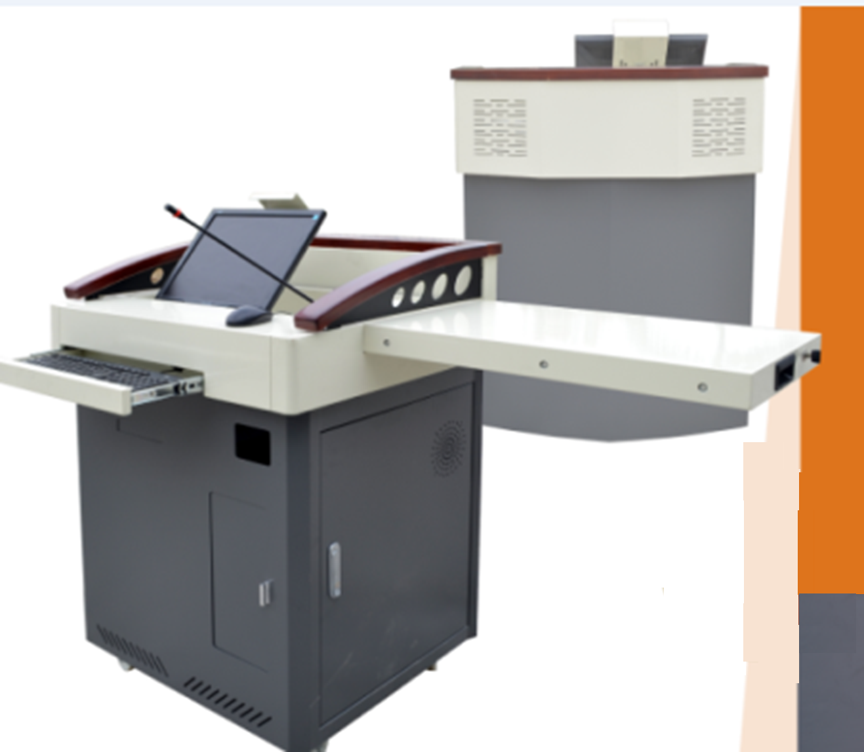
附录B：
投 标 书

致 ：
一、根据已收到的江苏建筑职业技术学院 招标文件，遵照有关规定，我单位研究招标文件后，认可招标文件全部内容。愿意按照所附投标报价单报价，按招标文件的要求承担本次招标范围内的工作。
二、我单位保证在中标后按照招标人提出的要求，在规定的时间内完成项目。
三、我单位保证所供产品质量达到招标方提出的要求。
四、贵单位的招标文件、中标通知书和本投标文件将作为合同的有效组成部分。

投标人（盖法人章）：
法定代表人或代理人（签字或盖章）：

年 月 日

附录C：
授 权 委 托 书

本授权委托书声明：我 （姓名），系
（投标人名称）的法定代表人，现授权委托 （单位名称） （姓名）为本单位的代理人，以本单位的名义参加江苏建筑职业技术学院 的投标。代理人所签署的一切文件和处理与之有关的一切事务，我们均予以承认。
授权委托人无转委权，特此委托。

代理人： 性别： 身份证号码
单位： 部门： 职务：
投标人：（盖法人公章）
法定代表人（签字）：
代理人（签字）：

年 月 日

授权委托代理人
身份证复印件粘贴处

附录D：
投 标 报 价 明 细 表
投标人名称：
分类 | 序号 | 投标产品 | 品牌 | 型号、规格 | 数量（台） | 单价（元） | 小计（元） | 交货期限 | 质保期 | 偏离说明
大  会  议  室 | 1 | 高清高亮投影机
大  会  议  室 | 2 | 电动幕布
大  会  议  室 | 3 | 多媒体讲台
大  会  议  室 | 4 | 计算机
大  会  议  室 | 5 | 中控
大  会  议  室 | 6 | 功放
大  会  议  室 | 7 | 音箱
大  会  议  室 | 8 | 前级效果器
大  会  议  室 | 9 | 无线话筒
大  会  议  室 | 10 | 顶置转灯
大  会  议  室 | 11 | 安装与材料费
小  会  议  室 | 1 | 教学白板一体机
小  会  议  室 | 2 | 便携微型投影机
小  会  议  室 | 3 | 安装与材料费
 |  | 合计（大写）
注：1、技术指标偏离情况可单独成表，若没有注明，表明完全符合招标书要求。
2、此价包括项目开发、货物运输、装卸、施工安装辅材（附件）、调试、培训等一切费用，甲方不再支付任何其它费用。所有投标产品至少质保3年。

投标人（签章）：
日期： 年 月 日
附录E：
报价表
项 目 名 称：
标 书 编 号：
投标人名称（公章）：
货币单位：人民币元
项目名称 | 项目内容 | 总价（小写）
 | 详见投标文件
总价（大写）

投标人授权代表签字盖章：

日期：2016年 月 日

